Міністерство освіти, науки, молоді та спорту України
Придніпровська державна академія будівництва і архітектури
Кафедра філософії та політології

Наукове дослідження.

«Відображення соціальної динаміки
в інтер'єрах офісних приміщень»

Виконали студенти
архітектурного факультету
827 групи: Клименко І. А.
Якименко Н.-А. О.
Науковий керівник: к.филос. н., доцент Чернова Л.Є.

Дніпропетровськ 2011 р.
Зміст:

- Програма дослідження………………………………………..с.
- Результати дослідження.
  - Доіндустріальний період………………………………..с.
  - Індустріальний період…………………………………..с.
  - Перехід до інформаційного періоду………………….с.
  - "Новітній" інформаційний період…………………….с.
- Висновки……………………………………………………….с.
- Джерела…………………………………………………………с.

1. Програма дослідження
1.1. Методологічна частина
Постанова проблеми.
Дане дослідження присвячене аналізу взаємозв'язку умов труда (архітектурного середовища і обладнання) до характеру та змісту труда офісних робітників.
Робітниче місце людини - це її особистий соціальний простір в організації, який виявляє її положення в функціональних взаємозв'язках, характер і зміст труда, її статус (престиж) в організації, а іноді тип особистості робітника. Для людей робітниче місце має високопріоритетне значення, оскільки це місце соціальної взаємодії, значення якої зростає у зв'язку з формалізацією організаційних структур. В сучасному суспільстві зростають рівні розумових, психологічних навантажень, фізичні навантажування працівників набувають цілковито нових якостей, котрі повинні бути враховані й компенсовані організацією цього робітничого простору та умовами труда робітників.
Нажаль, революційні зміни настільки швидкі, що незважаючи на новий тип і функції офісної роботи, вона виконується в застарілих, погано прилаштованих для цього приміщеннях (часто орендованих компанією), які не реконструюються під нові задачі та новий характер роботи, тобто нові процеси ледве проникають в старі рамки. А там, де строяться нові приміщення, соціальні зміни труда часто ігноруються.
Проблема полягає в тому, що архітектори та дизайнери більш зосереджені на естетично-образному втіленні своїх творчих ідей, прагнучи оригінальності та самоствердження через створення неповторного середовища. За вимогами замовника та ГОСТів, вони враховують економічну (прагматизм) і технічну (ергономічну) складові, зосереджені на матеріально-речовинній стороні своїх проектів, мало уваги приділяючи характеру й змісту самого труда і тим змінам, котрі відбулися в ньому з приходом інформаційної ери, а також мало враховують нові типи зв'язків і взаємодій між робітниками офісних організацій в процесі роботи й необхідних умов для цього.
Теоретична інтерпретація основних понять теми:
Інтер'єр - архітектурно та художньо оформлений внутрішній простір будівлі, який забезпечує людині сприятливі умови життєдіяльності та естетичне задоволення. Внутрішній простір будівлі або окремого приміщення, архітектурне вирішення якого визначається його функціональним призначенням.
Офіс - приміщення, будівля, комплекс будівель, в якому знаходиться керівництво фірми, службовці сфери третього сектору та управлінський апарат корпорацій і промислових підприємств. В офісі приймають і консультують клієнтів, партнерів за бізнесом, співробітників. Проводять переговори, здійснюють продаж, працюють з документами та інформацією, проводять наради та збори колективу, розробляють проекти і вирішення, збирають звіти та контролюють роботу підпорядкованих.
Інтер'єр офісних приміщень - архітектурно та художньо оформлений внутрішній простір робітничих і допоміжних приміщень, який забезпечує безперебійну, ефективну роботу всій організації цілком та окремих співробітників.
Зміст труда - процес взаємодії людини з основними засобами труда для виконання функціональних завдань, зв'язаних з кваліфікацією робітника та складністю самої діяльності. Офісна робота пов'язана з розумовою працею різного ступеня автоматизації та складності, роботою з паперами, цифрами та оргтехнікою.
Характер труда - взаємодія людей в процесі труда та характер їх службових обов'язків. Визначається особливостями виробничих відносин, в яких відбувається трудова діяльність. Оскільки в нашій роботі ми розглядаємо працю по обслуговуванню та управлінню, то в ній взаємодія людей прибуває важливою складовою трудової діяльності.
Умови труда - сукупність планувальних, психофізіологічних, санітарно-гігієнічних і технічних факторів трудової діяльності, які впливають на здоров'я та працездатність робітника, на його відношення до праці, на ефективність і якість виконуваної роботи.
Робітниче місце - структурна частина робочого простору, в котрій суб'єкт труда взаємодіє з розташованою там технікою та людьми для виконання своїх функціональних обов'язків.
Об'єкт дослідження: Інтер'єр офісних приміщень. Його функціональні та змістовні зміни в історії людства.
Предмет дослідження: Вплив змін характеру трудової діяльності, функціональних зв'язків між співробітниками на архітектурне вирішення організації робочого простору.
Мета дослідження: Простежити взаємозв'язок якісних трансформацій трудової діяльності в сфері офісної праці зі змінами інтер'єра офісних приміщень.
Задачі дослідження:
1. Проаналізувати виникнення типологічної одиниці - бюро, офісний простір.
2. Відокремити основні періоди на відрізку XIII-XXI ст., ґрунтуючись на якісних змінах умов труда.
3. В конкретних історичних періодах розкрити взаємозв'язки характеру труда з вимогами до приміщення, де функціонують робітники.
4. Узагальнити тенденції змін архітектурного простору офісних приміщень у зв'язку зі змінами соціальними.
1.2. Методична частина.
Гіпотеза:
1. Ми припускаємо, що типологічні трансформації офісних просторів відбуваються в наслідок змін в характері та змісті роботи, для якої вони призначені.
2. Виникнення типологічної одиниці "офіс" пов'язано з розширенням соціальної сфери суспільного виробництва та збільшення частки та значення розумового труда.
3. Основні трансформації у розвитку просторів офісних приміщень супроводжувались змінами в характері та змісті трудової діяльності, науковими розробками та винаходами в сфері робочого обладнання.
4. Зміна в функціональних зв'язках між офісними співробітниками та форм взаємодії з клієнтами виявляються основоположним фактором архітектурно-планувального вирішення офісних приміщень і червоною лінією проходять крізь історію розвитку інтер'єрів даного типу приміщень.
Методи:
1. Історико-культурна реконструкція на базі відтворення інтер'єрів офісних приміщень минулих епох і сьогодення.
2. Компаративні методи аналізу етапів розвитку суспільства, офісної праці та інтер'єрів робочих приміщень.
3. Факторний аналіз соціальної динаміки та її взаємозв'язку з розвитком інтер'єрів офісних приміщень.
Методологічна база дослідження.
За критеріями для систематизації матеріалу ми спираємося на типологизацію соціальних систем у рамках підходу про три хвилі розвитку людської цивілізації Е. Тоффлера. [1]
2. Результати дослідження
2.1. Доіндустріальний період (XIII - XVIII ст.)
Аграрне суспільство. Зародження капіталізму.

Ми почали аналіз соціальної динаміки та її впливу на розвиток інтер'єрів офісних приміщень з ХІІІ ст., бо саме тоді з’явились перші офісні приміщення одночасно с зародженням нового типу виробництва та капіталізацією ринкових стосунків.
Починаючи з XIII ст. розвиток товарного виробництва в місті та селі зумовило значне розширення ринкових зв'язків. Поступовий зріст товарно-грошових відносин та обміну, зростання об'єму товарів та необхідність обліку та контролю виробництва та торгівлі, створювало можливість накопичення грошових капіталів у руках окремих осіб, перш за все - купців і лихварів. Крім того, зростає об'єм державного апарата у зв'язку з бюрократизацією суспільства та проникненням держави у сфери, раніше їй непідвласні: освіта, медицина, соціальні служби, піклування за інвалідами та старими, контроль та регуляція бізнесу. З'являються численні маленькі конторки при магазинах складах інших, зростає і сама армія чиновників. (див. Додаток 1, мал. 1)
Спочатку при складах та магазинах виникають облікові кімнати - операційні зали, котрі стануть прообразом перших банківських і кредиторських контор. У статті "Old Baltimore and Its Merchants" описується у яких умовах це відбувалося: "В оточенні товарів та кораблів частіше за все на першому поверсі свого магазину торговець улаштовував свою облікову кімнату. Тільки тонка перегородка відгороджувала це приміщення від торгівельного залу. Ніякої елегантності сучасних приміщень. В співзвуччі з громіздкими грубими балками товстий шар цегляної кладки захищав сейф, умонтований в стіну, з залізною двірцатою та замком, який розсмішив би будь-якого сучасного зломщика. Зі свого кресла, як з трону, "глава дому" слідкував за рядами клерків, що стояли за їх високими робочими стійками, майже похованими під ваговитими гросбухами. Незліченні рахунки, безжалісно нанизані на дріт, зустрічались з заслуженою долею. Низки олов'яних або дерев'яних сундуків, пронумерованих за роками, запорошувались на дальніх полицях, зберігаючи інформацію про минулі справи." [2] (див. мал. 2)
А такий вигляд мали приміщення нотаріусів і адвокатів. Мистецтвознавець Кііс Кальденбах так описує наведений праворуч інтер'єр: "Ліворуч зверху споруджені дерев'яні полиці з реєстраційними книгами. Перед самим нотаріусом зверху донизу ми бачимо наступне обладнання: книги й купки паперів, настінну шафу з отвором для поштових голубів. Нижче на проволоці висять кіпи паперів. З ними нотаріус працює в цей час. Нижче - олов'яна чорнильниця. І нарешті, на висоті колін, - закрита скринька, з котрої нотаріус тільки-но дістав документ". [2] (див. мал. 3)
Виникнення конторських будівель було пов'язано з розвитком капіталізму і конторської діяльності, як його обслуговуючої функції. Першими "офісами", ближче до сучасного розуміння, в XVI сторіччі стали біржі. Їм були властиві яскраво виявлені комбінована планувальна структура з центральним зальним простором, оточеним галереями та насиченим декором. Функціональне планування передбачало розміщення на першому поверсі торгівельних лавок, на другому - біржового залу і кабінетів маклерів. В той час біржа виконувала окрім офісного, громадське призначення. Архівний запис бірж Антверпена, Ліона і Лондона виявляють, що в середньому на одного конторського робітника припадало 20-30 кв. м площі. Біля половини площі приміщень займали бібліотека, архів, сейфи. Їхня типологія залишалась незмінною до кінця XIX ст.
Висновок. До цього періоду керівники та чиновники працювали в кімнатах призначених для прийому відвідувачів своїх жилих палаців та домівок або в громадських спорудах. Спеціальних приміщень для управлінської праці та документообігу не було. Таким чином, особиста розумова праця чи за довіреністю, розпорядження чужим капіталом, призводить до появи приватних приміщень, які розташовуються в старих приміщеннях іншого призначення, іноді проводиться, згідно вимогам, невелика добудова до приміщень старого типу.

2.2. Індустріальний період (к. XVIII ст. - сер ХХ ст.).
Ера масового виробництва та обслуговування.

У XVIII ст. конторськими приміщеннями обзаводяться банки. Як і біржі, у містобудівному плані банки тоді все ще сприймаються як будівлі, виконуючі суспільні функції і які не випадають з архітектурних особливостей міста. Презентабельність та впізнавання об'єкта, яскраво виявлений об'єм або портал головного входу, вираз операційної зали на фасаді - характерні риси цієї епохи. Але всередині банку розміщуються конторські приміщення. Приміщення для банківських клерків до кінця XIX ст. - такі ж просторі, як і на біржі: до 20 кв. м на людину. Це пояснювалось тим, що службовцям необхідні тиша та спокій для ведення точних підрахунків, а також відокремленість для зустрічей з заможними клієнтами.
З появою масового клієнтського обслуговування, а також ускладненням бухгалтерських і податкових норм, площа індивідуальних кабінетів зменшується, замінюючись "спільним простором" - окрім економії на стінах таке спрощення було призване забезпечити більший контроль службовців. Подібне рішення наведено у наступній гравюрі (див. мал. 4)
"Огороджений прямокутний простір - канцелярія та операційна зала. Там знаходиться декілька стоїк і робочі місця власників організації, кілька диванів для відвідувачів та клієнтів, які чикають. Четверо братів Харпер, власники та засновники організації майже завжди тут. Вони приймають звіти від різних відділів роздають вказівки, відповідають на питання, проводять консультації за робочими проектами, спілкуються з авторами, які приходять сюди з їх рукописами або замальовками нових пропозицій. В приміщенні відбуваються значні угоди. Поза огорожею знаходяться стойки, зв'язані з різними відділами організації, книгосховищем і бухгалтерією. Вони спеціально орієнтовані в центр зали, куди потрапляє відвідувач." [2]
Велике поширення ймовірних контор і бюро в XIX ст. у Російській імперії стало предметом не тільки архітектура, але й літератури, вони сатирично описані в творах Гоголя, Салтикова-Щедріна. Саме слово "контора", також популярне в радянський час у 30-х рр., можна знайти у книгах Зощенко, Ільфа та Петрова, вони стали символами бюрократії та волокити, своєю назвою пов’язані з меблям, конторським столом, символу і центру всієї бюрократичної машини, і маленьким конторкам і бюро, на яких одвічно писали стоячи. Вони могли зустрічатись і в домашніх інтер'єрах робочих кабінетів державних службовців і людей розумового труда, наприклад, письменників. Зразок такого бюро знаходиться в музеї-квартирі А. С. Пушкіна в Санкт-Петербурзі, вул. Набережна мийки, 12. (див. мал. 5)
На цей же час приходиться розвиток соціальної сфери обслуговування: страхування, телеграф і пошта, для котрих організація приміщень відповідала загальним тенденціям і відображала функцію, яка містилась в них.
На XIX ст. приходиться революційний злам в розвитку офісного планування. З одного боку, це було зв'язано з випуском друкарських машинок "Ремінгтон" у 1874 році, завдяки чому пів-Європи перетворилось в "офісних службовців". Але ще більший вплив на формування офісу нового типа спричинив винахід стального каркасу та масове виробництво ліфтів, дозволивши будівлям рости в висоту. Висотки надали не тільки можливість використовувати навіть найменші ділянки в центрі великих міст, але й служили репрезентативним цілям розташованих там компаній.
Нова тенденція полягала у відміні від облицювання каркаса масивом стіни, вияву на фасадах поверхових членувань, каркасної структури, у широкому використанні великих засклених отворів між окремими кімнатами, у зведенні до мінімуму декору. Офісні конструкції нового типу з Чикаго розповсюдились по світу. Їх головними особливостями стали стиснуті робочі умови (з метою економії). Англійський письменник Герберт Уеллс у 1910-і рр. описував ситуацію так: "Вони одвічно в страху поспішають на роботу, думаючи тільки про те, що їх звільнять, якщо вони запізняться. Працюють вони, не вникаючи в справу." [3] (див. мал. 6)
Починаючи з 1920-х рр. нормою в США, Європі і навіть СРСР становиться 2-5 кв. м офісного простору на людину. Наприклад, радянські норми 1950-х рр. для "працівників розумового труда":
"Площа конторських приміщень визначається з розрахунку 3,25 кв. м на співробітника, 7,5 кв. м на майстра, а для конструкторів та креслярів по 5 кв. м на 1 креслярський стіл. Цю норму можна зменшити до 2,5 кв. м, якщо службовці значну частину часу знаходяться на ділянці або в цеху. В конторському приміщенні на 250 осіб передбачені 2 місця відпочинку, відокремлені від робочої зали легкими ширмами та групами рослин. Тут маються глибокі кресла, пересувні столики, вертикальні попільниці та шафа з напоями та посудом." [4] (див. мал. 7)
Можна сказати, що розміри робочого простору, закладені в нормативи проектування відображають статутну ієрархію робітника в організації.
Так з’явились офіси з великими приміщеннями (Міс ван дер Рое: "...легко доступні до огляду, не роз'єднані, тільки скомпоновані..."), що підходять для великих робочих груп (розташування за принципом концентрації в залежності від спеціалізації) і для робочих груп, виконуючих рутинні роботи (низький поріг концентрації). Аргументація - прозорість та доступність до огляду робочих процесів, розвиток почуття спільності, раціонально організоване та багатофункціональний простір. Обчислювальні машини в той час стояли в окремих приміщеннях, а не при кожнім робочим місці. Велика глибина приміщень (20-30 кв. м) спричиняла великі збитки на інженерію будівлі з певними обмеженнями у випадку зміни її призначення. При сьогоднішніх вимогах, ресурсів гнучкості в таких будівлях не вистачає вікон, які треба постійно відкривати, порційне повітря, кондиціювання та електропостачання. [5] (див. мал. 8)
Висновки. Індустріальна ера масового виробництва та обслуговування породила офіси з великими приміщеннями. Як запевняють соціологи, велике приміщення обтяжене відчуттям примушення (соціальний контроль, залежність від технічних приладів, оптичні й акустичні завади), що привело до його неприйняття службовцями,почуттям відчуженості від праці.

  - Перехід до інформаційний періоду (1960-1990 рр.) Революції у технологіях та архітектурі офісних приміщень.

Одночасно з революційними змінами в технологіях (Інформаційна революція та комп’ютеризація розумової праці)у характері та змісті праці офісних робітників, з’являються революційні винаходи оформлення робочих приміщень для них.
Таким новим якісним ступенем трансформації та модернізації офісних просторів став винахід Роберта Пропста в 1960 році, так званого "кубікла" (англ. "Cubicle" - комірка великого офісного простору, поділена легкими перегородками, не сягаючими стелі всередині спільної зали). Принцип - розподіл робочого місця для концентрації уваги, при цьому забезпечений контроль відсутності, оскільки коли людина працює, її не видно, а коли переміщується - навпаки. (див. мал. 9) Вперше, вони з'явилися в американській компанії "Intel". Сам Пропст так пояснював свій "винахід": "Мета кубікла - забезпечити конфіденційність користувача, займаючи мінімальний простір. У склад входять модульні елементи, які можуть бути організовані у різноманітні форми за допомогою скріплень, в залежності від дизайну". А один з керівників "Intel" на той час, Гордон Мур, так описував появу кубікла: "Ми вперше придбали велику будівлю за адресою Санта Клара 4, яке мало вигляд величезного квадрату в основі. Коли ми уявили, як побудуємо в ньому окремих кімнат-офісів, то зрозуміли, що все це буде дуже схоже на в'язницю. Єдиним виходом, щоб не будувати стіни, було розділити весь величезний простір на кубікли. А потім ми подумали: якісь співробітники будуть сидіти в офісах, інші - в кубіклах, і вирішили посадити в кубікли і всіх інших. Я досі займаю найбільший кубікл компанії, тому що в мене є величезний круглий стіл, який в маленькому просто не поміститься" [6]. Кубікл став найяскравішим символом офісного пригнічування та монотонної роботи [7].
Поява стаціонарного персонального комп'ютерного обладнання безповоротно перекроїло історичні стандарти.
Поліфункціональна роль комп'ютера полегшила та прискорила роботу з даними та інформацією. Але з іншого боку роль хаос дротів, що переплітаються, перегрів повітря через сотні працюючих комп'ютерів, надмірне споживання електроенергії через цілодобово увімкнені кондиціонери - характерні ознаки великих "відкритих" офісів 80-х років.
"Дігіталізація" (віртуальність) офісної праці пред'являє нові вимоги як до вигляду службових приміщень, так і до технічної "начинці". Переможний рух інформаційних технологій призводить до нового профілювання задач, що стоять перед робітниками офісів. Змінюються вимоги до офісних приміщень, вимагається санація існуючих офісних будівель. Не менш важливим завданням є змінення концепції великих офісних приміщень, які тепер в більшості сприймаються як помилкові. Способи реорганізації: реконструкція будівлі, доступ денного світла з внутрішніх дворів, доступна до огляду схема горизонтальної проекції, створення рівноцінних робочих місць з урахуванням достатності світла, повітря та захисту від шуму чи використання систем офісного обладнання, котрі могли б взяти на себе суттєву частину завдання інженерії будівлі (проведення кабелю, підключення тощо) і виконувати функції сегментації приміщення. [5]
Виникає новий тип офісу - комбінований, (див. мал. 10) головний принцип котрого спрямований на пошук рішення, котре виходить з специфічних вимог організації офісу на основі загальної гнучкої концепції приміщення, тобто такої концепції, котра могла б забезпечити роботу в групах, та передбачала б наявність індивідуальних приміщень для вдумливої роботи, містила в собі колективне обладнання для тимчасового використання на випадок особливих та сумісних робіт і в першу чергу , підходила для самостійної, висококваліфікованої роботи, при якій можна було б на протязі дня працювати то на одному, то на іншому робочому місці. Тобто і сама робота та офіс стають поліфункціональними і процесуальними (мобільними).
Активність співробітника, його мотивація та віддача , суб'єктивні реакції та ідеї стають ключовим фактором інноваційного розвитку виробництва. Отже, економічний зріст виявляється напряму залежним не тільки від удосконалювання техніко-технологічної бази, але і від розвитку креативних здібностей самої людини, зайнятої у виробництві.
Самостійність мислення та ініціативність, творчий підхід до справи та орієнтація на альтернативність рішень виробничих проблем, здатність до оптимізації, плануванню власних дій і до співробітництва, конструктивній взаємодії з колегами, позитивне ставлення до інновацій і готовність критично усвідомлювати досягнуте - стають обов'язковими критеріями професіоналізму. Як наслідок, для такої людини, труд із засобу "мати" обертається в спосіб "бути", тобто в сферу самовиразу і реалізації своїх здібностей [8]. З'являються так звані "золоті комірці" - інтелектуальний капітал компанії і перші трудоголіки. А з 1988 року "золота ера" офісного розвитку привносить нову хворобу - синдром хронічної стомленості [9].
Висновки………

2.4. "Новітній" інформаційний період (1990-2011 рр.).
Перспективи на майбутнє.

1990-ті відзначилися появою глобальної мережі Інтернет, яка суттєво вплинула на характер трудової діяльності. Поняття «співробітник» втрачає свою локальну причетність до робочого приміщення та концентрації всіх робітників в одному офісі. Все більше диференціюються офіси-представництва, що концентруються на роботі з клієнтами, і офіси-розробники, загальна робота яких – інформація та творчість. Їх взаємодія відбувається за допомогою мережі. Децентралізація робочого простору, виникнення домашнього офісу, призводять до того, що офіс скоріш стає репрезентативним лицем фірми, ніж місцем праці загального колективу робітників. Характерно те, що робоче місце представників самих різних професій виглядає приблизно однаково і зводиться до столу з комп’ютером на ньому. Не тільки традиційні «білі комірці» – чиновники, банківські службовці, співробітники всіляких страхових і консалтингових фірм, але й «_ал._ини» – архітектори, дизайнери, журналісти та редактори, викладачі та вчені, а також багато робітників виробничих підприємств трудяться в приблизно однакових умовах. Відбувається процес згладжування організаційної ієрархії – начальник тепер працює пліч-о-пліч зі своїми співробітниками.
Окрім роботи з комп’ютером у них багато інших видів діяльності поза офісом, тому робоче місце редукується до розмірів письменного столу і за рахунок того, що за одним комп’ютером можуть працювати декілька співробітників по черзі, тому воно становиться все більш анонімним.
В той же час потреба в збільшенні кількості робочих місць незмінно зростає. Водночас з попитом на універсальне, тобто за суттю своєю анонімне, робоче місце, все більшу цінність набувають індивідуальні архітектурні рішення та елементи, що підкреслюють унікальність будівлі та відображають образ, розташованої в ній корпорації. (див. Мал.. 11)
З початку 90-х років, пошуки цих рішень відрізняються комплексністю і ведуться одночасно в декількох напрямках: екологія, економічність, гнучкість, максимальний комфорт і створення ідентифікаційної символіки.
Споруджувані офісні будівлі поділяються на дві групи: збудовані майбутніми власниками для власного використання або для подальшого здавання. В першому випадку у замовника майже завжди мається чітка уява про те, якою повинна бути проектна будівля, заздалегідь відомо, скільки осіб в ній будуть працювати, який характер їх труда, яким чином співробітники будуть взаємодіяти один з іншим, а також з клієнтами. Такі комплекси в переважній частині випадків будуються, виходячи з чіткої відповідності корпоративному іміджу компанії і часто стають важливою його складовою. Безумовними лідерами в цій групі постають висотні будівлі, в яких розташовуються штаб-квартири крупних фірм та корпорацій. Ці будівлі не тільки задовольняють функціональним та економічним вимогам замовника та суті роботи, але й стають архітектурним символом компанії, а в найбільш успішних варіантах – і символом міста.
Піонером подібної архітектури в Європі стала висотна будівля Комерцбанка у Франкфурті, збудоване у 1997 році за проектом Нормана Фостера і на сьогоднішній день прибуваюче найвищою будівлею в Європі. (див. Мал.. 12)
В 50-поверховій будівлі трикутної конфігурації загальною площею 120 тис. _а. м і висотою 260 м (з антеною – 300 м). Фостер запроектував дев’ять 400-метрових висячих садів – по три на кожній стороні трикутника. Сади, орієнтовані на юг, оформлені в середземноморському стилі, спрямовані на захід – в североамеріканському, а орієнтовані на схід – в азіатському. Внутрішнє ядро будівлі складає перекритий скляною покрівлею атріум висотою 160 м. За рахунок атріуму і висячих садів з панорамними вітражами 14 х 36 м усі офісні приміщення максимально забезпечені денним світлом. Внутрішні перегородки виконані зі скла: матеріалізуються декларовані банком цінності – «доступність до огляду», «прозорість». Сади служать місцем для відпочинку та спілкування співробітників. Офісні приміщення поділяються на одно- і двохмісні кабінети, а також на колективні простори та кімнати нарад і перемов. Кожне з робочих місць має зоровий зв’язок із садами, міським пейзажем. (див. Мал.. 13) Вперше в будівлі такої висоти тік свіжого повітря здійснюється за рахунок вікон, що відчиняються на певну ширину, а не постійно працюючих кондиціонерів. Окрім того, як у будівлі Шанхайського та Гонконгського банка в Гонконгу, побудованого тим же Фостером у 1979-1985 роках, вестибюль будівлі та ресторан цілодобово відкриті для публіки, дозволяючи робітникам споглядати зовнішнє життя. Будь-який городянин може перетнути вестибюль наскрізь, скоротивши таким чином свій маршрут. Що демонструє відкритість політики компанії банка. Турбота про персонал, про комфортні умови труда, створюючи можливості на протязі робочого дня відпочити, розслабитись або обдумати проблему, випити чашку кави або поснідати з колегами, не виходячи за межі офісу, також закладені в концепцію розробки інтер’єра сучасних IT компаній.
Прикладом такого підходу може служити компанія «Google». Всім робітникам компанії робочий час поділяється на дві частини – перша складає 80% і призначена безпосередньо для роботи на компанію, друга ж частина, тобто 20% виділяється на особисті проекти співробітників. Офіси відрізняються вільним, легким плануванням з безліччю місць для психологічної розгрузки, індивідуального та групового спілкування стимулюючого творчий процес, а також приміщень душових для рядових співробітників, наявність яких є характерною рисою офісних приміщень інформаційного періоду. Інтер’єр офісних рішень якомога більше відображає регіональні та національні риси, адже представництва компанії розташовані по всьому світу. (див. Мал.. 14)
Висновки з розділу…….
3. Висновки
Перехід від мануфактурного виробництва до машинного обумовило виникнення перших офісних просторів з найманим персоналом - потрібен був посередник між товаровиробником та споживачем, бізнесом і державою, посередник у відносинах підприємців тощо. Так з'являється сегмент соціальних суспільних послуг, пов'язаний з діловодством, судочинством та службовим листуванням, що було зафіксовано в працях філософів XVIII ст., як виникнення громадянського суспільства.
Подальше розширення виробництва, перетворення його в "масове", розвиток капіталістичного виробництва - поширило сферу обслуговування, банківської справи, сферу управління, спільно з ними зростає й армія "кабінетних" робітників. Офіси виникають у сфері послуг, торгівлі, соціального захисту, адміністративних закладах, але розумовий труд переважної частини робітників все ще має екстенсивний характер. Армії клерків і стенографісток виконують монотонну, монофункціональну працю, робочі приміщення тісні, громіздке обладнання незручне та вузькопрофільне. На третьому етапі зміна умов труда спричинила якісну трансформацію типології (виникнення просторів "open space"). Відбувається розширення масштабів і кількості різноманіття типів офісних приміщень, а також їх профільних послуг і функцій.
НТР 60-70-х рр. ХХ ст. спричинила якісне реформування виробничих сил суспільства, перебудову технічних основ матеріального виробництва на основі перетворення науки в передовий фактор виробництва, автоматизація та комп'ютеризація розумового труда. Перехід до інформаційного мережевого суспільства, простору потоків, а не місць. Глобалізація кардинально змінює суть і організацію офісної роботи. Поява поліфункціонального обладнання (офісна оргтехніка та комп'ютери), у кілька разів посилила продуктивність офісного труда і людські можливості по збереженню, обробці даних, доступу до інформації та її переробці. Тепер при організації роботи в офісі центральною фігурою стає "людина" у єдиному числі. З'являється "робітник" творчий, здатний до індивідуалізованого вирішення задач, оперуванню різними видами інформації, адаптації до нестандартних ситуацій та інновацій. Внаслідок, критерії професіоналізму набувають яскраво виявлену особисту, суб'єктивну спрямованість, скорочується кількість співробітників, поширюється робота на дому за допомогою Інтернету, таким чином необхідність взаємодії з колегами та керівництвом в процесі роботи зменшується та дистанціюється в просторі (мобільний зв'язок, Інтернет-конференції). Відбувається інтернаціоналізація труда, коли робітники однієї організації розміщені не тільки в різних місцях однієї країни, але й по всьому світу.
В організації приміщень посилюється роль таких факторів, як імідж фірми (корпоративна ідентичність), організація відпочинку та дозвілля персоналу в робочих приміщеннях задля підвищення працездатності робітника-творця. Рутинна праця завдяки існуванню глобальних мереж може бути виконана децентралізовано, а офіс перетворюється в інформаційну площу, яку співробітники використовують в залежності від їх обов'язків тільки час від часу і в різному складі. Результат таких змін - різноманіття вимог, поданих до робочих місць в одній будівлі, необхідність створення гнучкої палітри офісних планувальних рішень: від індивідуальних робочих місць в офісах-ланках, включаючи групові робочі місця, до рішень для співробітників, які приходять в офіс час від часу (сумісне використання місця декількома співробітниками по черзі).
Здійснивши наше соціологічне дослідження на тему "Відображення соціальної динаміки в інтер'єрах офісних приміщень" ми виявили, що взаємозв'язок між характером труда офісних співробітників і його умовами має взаємно зворотній характер, що відповідає сучасному системному підходу. Внутрішні зміни досліджуваних сторін (характер труда і архітектурно-планувальна організація робочого простору) виявляються взаємопроникаючими та взаємостимулюючими факторами.
- основною галуззю виникнення офісних приміщень є сфера послуг, торгівля, фінансова сфера, державні заклади і промислове діловодство. Розвиток відповідних сфер суспільства, модернізація і трансформація самої праці та техніки, яка її забезпечує, спричинив зміни в характері трудової діяльності офісних робітників і приміщень, де вона відбувається.
- розвиток архітектурно-планувальних рішень офісних просторів обумовлений змінами характеру трудової діяльності, науковими розробками та винаходами в сфері робочого обладнання. Але в ході дослідження була виявлена зворотна залежність, тобто розвиток архітектурно-планувальних рішень офісних просторів спричинив зміни характеру труда.
- було підтверджено, що ключовим фактором ефективної роботи виявляються особистісні внутрішні колективні відносини, сприятливий психологічний клімат і сприятливі умови трудової діяльності.
Джерела:

- Тофлер Е. Третя хвиля. М.: ООО "Фірма "Издатетьство ACT", 1999
- Електронний ресурс.Режим доступу: http://www.earlyofficemuseum.com/
- Уеллс Г. Війна світів. OCR & spellcheck by HarryFan, 2000, Пер. - М.Зенкевич.
- Електронний ресурс. Режим доступу: http://www.ngpedia.ru/id289930p1.html
- Нойферт Е. Будівельне проектування. М.: "Архітектура-С" 2009
- Електронний ресурс. Режим доступу: http://ru.wikipedia.org/wiki/Кубикл
- Електронний ресурс. Режим доступу: http://www.sobaka.ru/magazine/glavnoe/5022
- Електронний ресурс. Режим доступу: http://www.istmira.com/novejshaya-istoriya/1486-sobstvennost-trud-i-tvorchestvo-v-informacionnom.html
- Електронний ресурс. Режим доступу: http://ru.wikipedia.org/wiki/Синдром_хронической_усталости

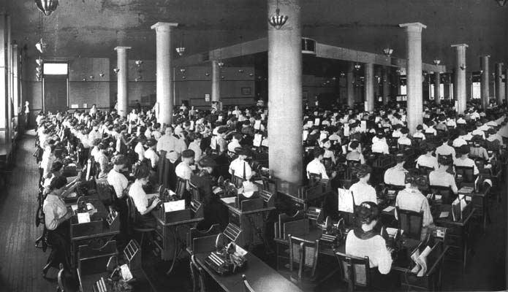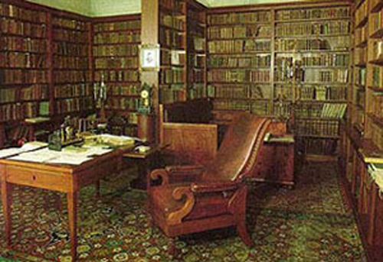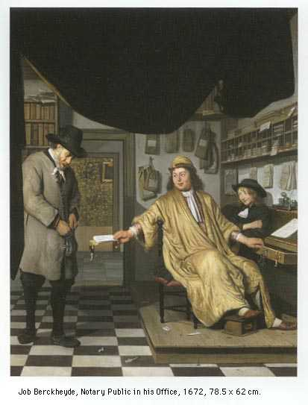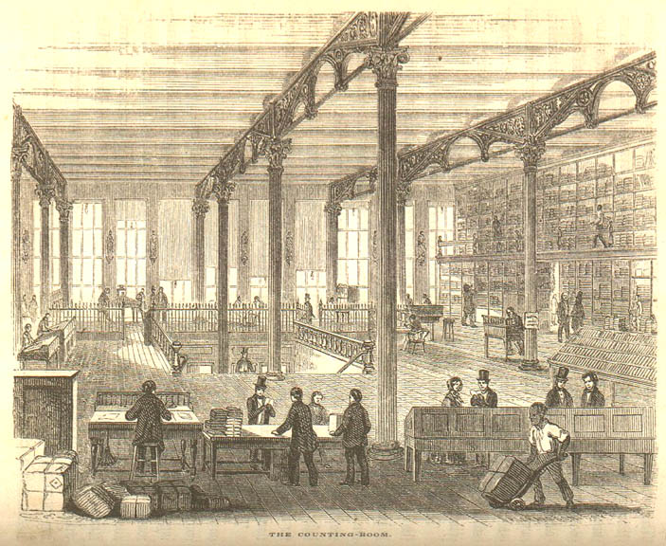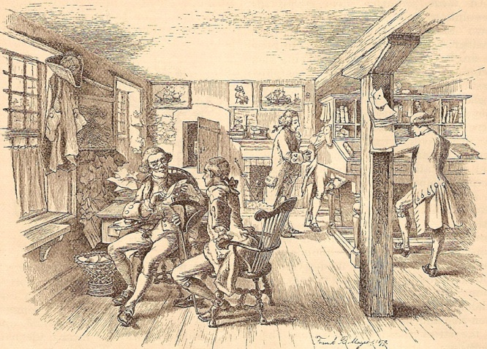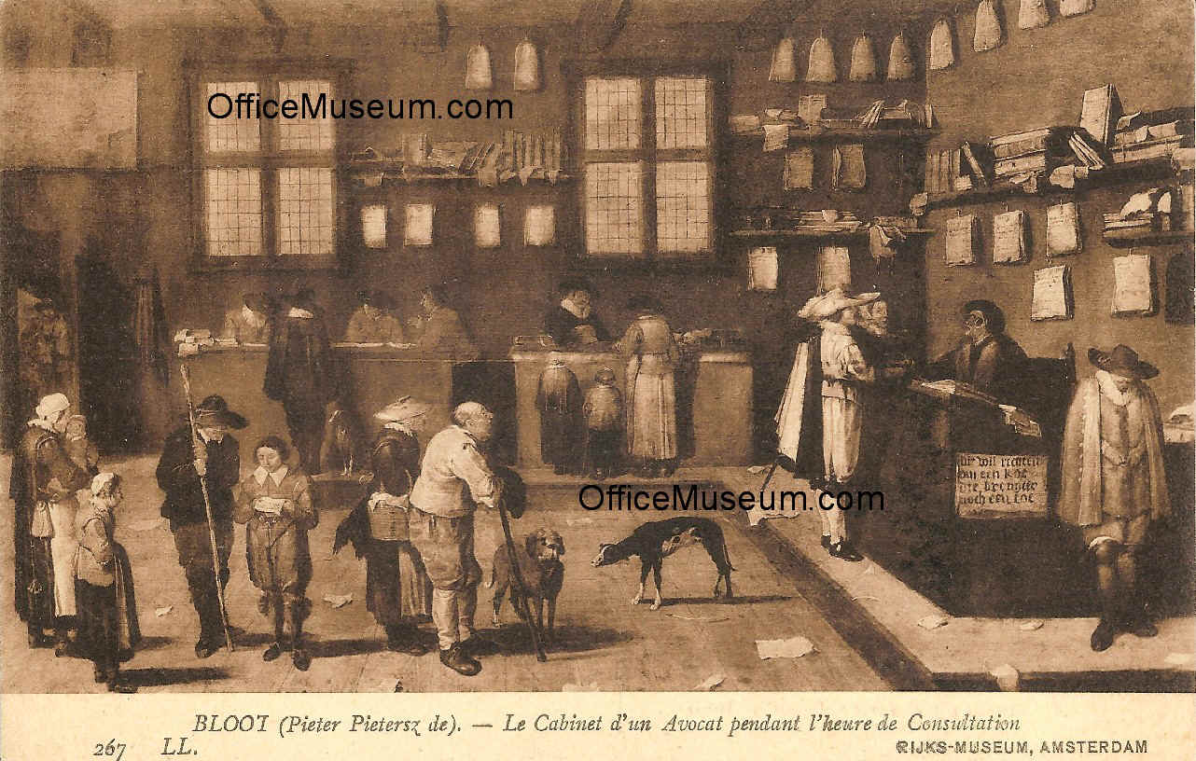
Мал.5. Кабінет А. С. Пушкіна
Мал.6. Офіс суднобудівного відділу
Мал.3. Картина "Нотаріус в своєму офісі"
Мал.4. Операційна зала, General Office, Harper & Brothers, New York, 1855
Мал.1. Контора адвоката в час робочого дня (1601)
Мал.2. Ілюстрація до "Old Baltimore and Its Merchants" 1770 року, Harper's New Monthly Magazine, листопад 1880
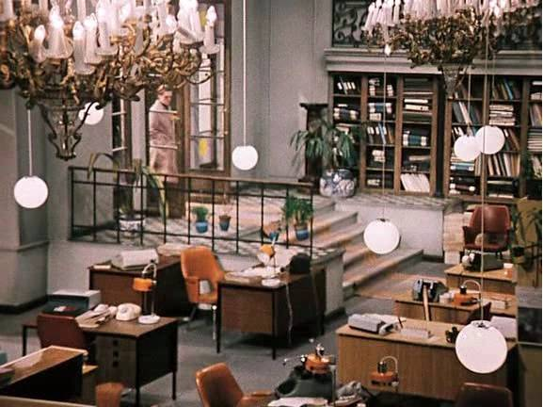
Мал.8. "Відкритий простір"
Мал.7. Радянська типова "контора" - статуправління з х/ф "Службовий роман".

Мал.10. Комбінований офіс
Мал.9. Традиційні "кубікли"
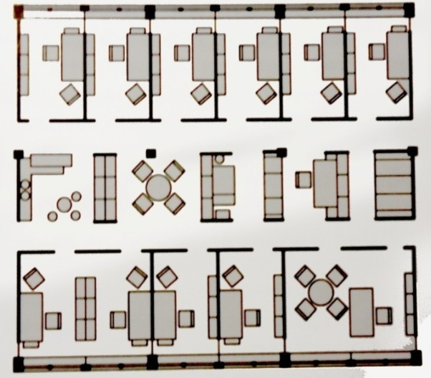

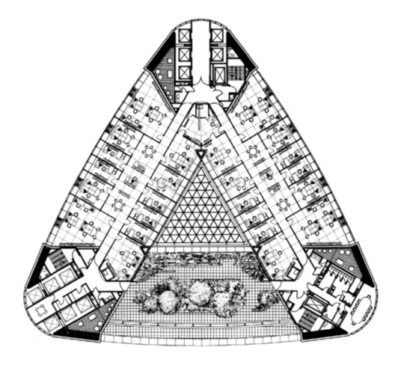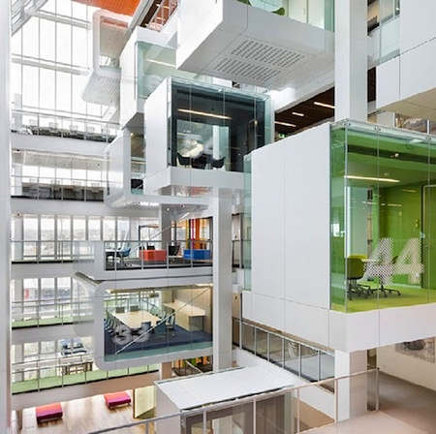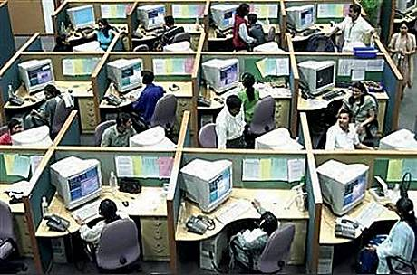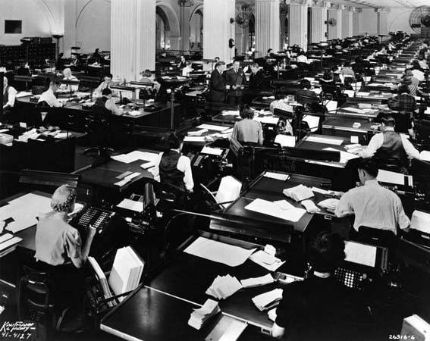
Мал.11. Приклад вдалого сучасного рішення офісного простору
Мал.12. План типового поверху Комерцбанка у Франкфурті
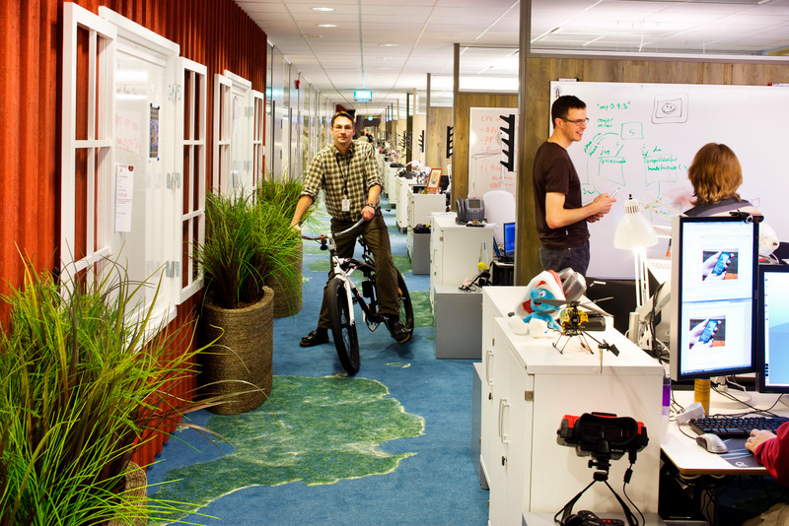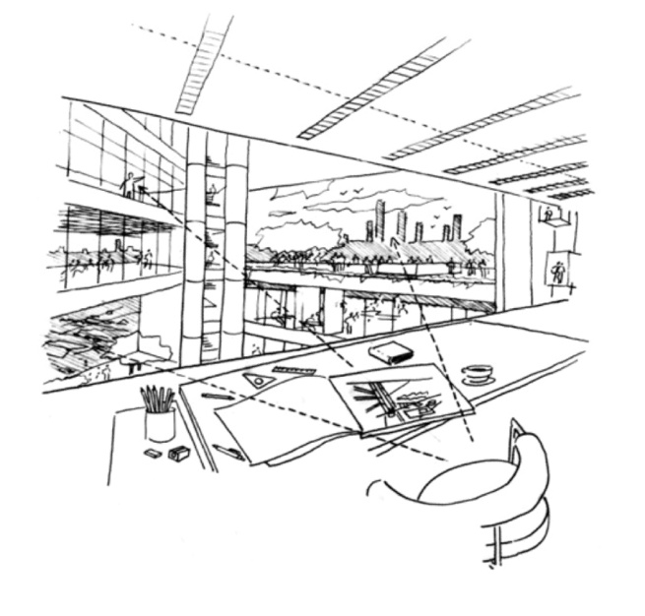
Мал.14. Офісний простір компанії "Google", Стокгольм, Швеція
Мал.13. Схема зорових зв'язків Комерцбанка у Франкфурті

